单个结果页

3.1 模块1 - 基础资料
图示 | 数据类型 | 数据源优先级 | 展示条件 | 展示格式示例
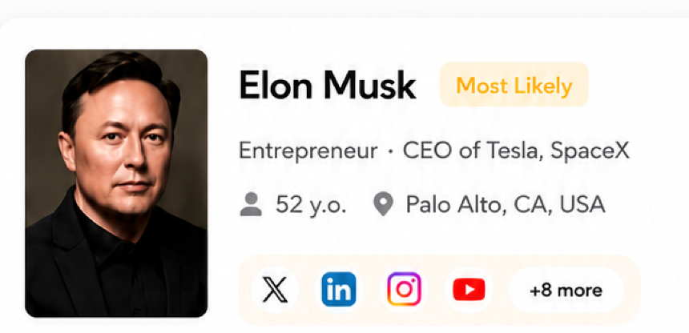 | 全名 | PDL&Pipl返回的Full name > LinkdIn用户真实姓名 > 用户提供线索时输入 > 社交平台昵称 | 必须展示  只展示1个名字字段 | Johnathan A. Doe
 | 顶部 - 照片 | PDL&Pipl返回的image > LinkdIn公开头像爬虫 > 用户提供线索时输入 > 用其他社交url平台头像提取（Maigret API有字段） | 有则展示，无则显示默认头像占位符  只展示1张 | 
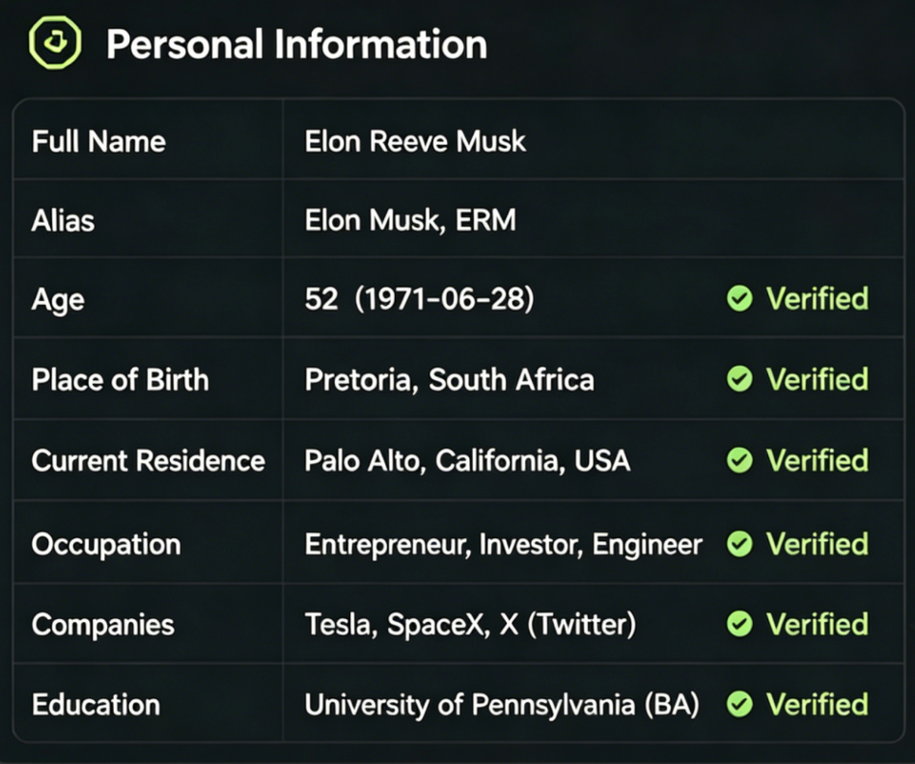 | 地区位置 | PDL&Pipl 返回的location >LinkedIn > 用户提供线索时输入 | 有则展示，无则隐藏该行字段，做去重处理  只展示1条City+State级别信息 | Austin, TX
 | 年龄 | Pipl age > LinkedIn爬取 | 有则展示 | 34
 | 工作职业/公司 | PDL jobs+Pipl jobs+ LinkedIn爬取均提取然后去重 | 有则展示，有多段经历则按照「公司-对应职业」为一组展示，多组则「, 」拼接，做去重处理（eg. PDL 和 LinkedIn 都返回同一公司，只显示一条）  无则隐藏该行该字段 | Google - Senior Engineer， Meta – Intern
 | 教育经历 | PDL&Pipl education / LinkedIn爬取 | 有则展示，有多段则按照时间倒序展示，做去重处理  无则隐藏该字段 | M.S. Computer Science, Stanford
 | 电子邮件 | PDL&Pipl email / 各社交平台简介内爬取 | 有则展示，有多个联系方式则换行展示，做去重处理  无则隐藏该字段 | john.doe@example.com

3.2 模块2 - 社交账号Link发现
T0 - 公开社交平台（大概率可查）
社交平台 | 搜索方式
LinkedIn | 姓名 + 位置/公司（PDL/Pipl → 提取URL）
Instagram | Username在OSINT各API中命中
Facebook | Username在OSINT各API中命中
YouTube | Username在OSINT各API中命中
X (Twitter) | Username在OSINT各API中命中
TikTok | Username在OSINT各API中命中
T1 - 私人社交账号，不爬取信息，若API中返回相关image则也存储下来（小概率获得，看Maigret Api中有提及）
平台 | 搜索方式
Snapchat | Username在Maigret中命中
Twitch | Username在Maigret中命中
Telegram | Username在Maigret中命中
Mastodon | Username在Maigret中命中
Bluesky | Username在Maigret中命中
Hinge / Tinder | Maigret tag dating中精准搜索

3.3 模块3 - 照片分析
参考竞品：https://apps.apple.com/us/app/sherlock-ai-face-search/id6756683188
各个社交平台获取图片方式为AI生成，需要实际调研，区分：未登录可爬、登陆可爬（批量购买账号，后续持续风控）、不可爬
1.0.0版本身份一致性分析可只做「头像」爬取，较难的动态爬取后续再研发

3.3.1 触发逻辑
若用户搜索时，在「补充线索 - 照片」栏内上传了至少1张照片且照片为「单人形象图片」，则展示「照片分析」板块。触发该模块展示后，并行执行两条任务线：

用提供的照片作为基准，与各个社交平台上的头像及动态内图片进行1:N比对，以确认线上身份的一致性

对该照片本身进行反向图片搜索，以识别其是否有盗用的网图风险，若是则标注提醒及关联网图来源

平台 | 数据获取工具 | 获取内容
Instagram | parth-dl / instagram-osint (开源免费) | 公开账号的头像图片
X (Twitter) | Rettiwt-API / unavatar (开源/免费) | 访客模式或无需认证下获取头像
YouTube | YouTube Data API v3 (官方免费) | 频道的头像、横幅等
TikTok | TikTokDownloader (开源免费) | 头像及主页数据
LinkedIn | linkedin-profile-scraper (非登陆可爬部分数据，进一步公开资料需要账号Cookie) | 头像

3.3.2 跨平台身份一致性检测
核心目的是为了回答“对方在不同平台是否用的同一张脸”这个问题，来帮助用户交叉验证线上身份的真实性

图片爬取

1.0.0版本仅抓取各平台当前使用头像，暂不涉及动态内照片，每个平台仅获取1张图片

执行流程

基准照片选取：若用户仅上传单张「单人形象照片」，则直接选用该照片进行对比；若用户上传多张照片，则用OpenCV或DeepFace进行检查，选取1张包含清晰正面人脸作为基准照片

目标头像抓取：并行调用上文表格中的免费工具，根据用户名分别下载每个社交平台的头像

人脸对比：调用DeepFace，将「基准照片」与下载到的所有「平台头像」逐一进行1:1比对

预过滤：在比对前，对每张平台头像进行人脸检测，自动剔除那些非人物照片（如风景、宠物、卡通图案），对这些图片直接标记为“不支持比对”

结果输出：输出对比矩阵（百分比为DeepFace分析）

用户上传的照片 (基准照 [缩略图] - 百分比）：整体一致性评分

整体 - 计算方式 = 有分数社交平台的百分比加和取均值

各平台照片对比后相似度百分比值 (社交平台头像[缩略图] - 百分比）

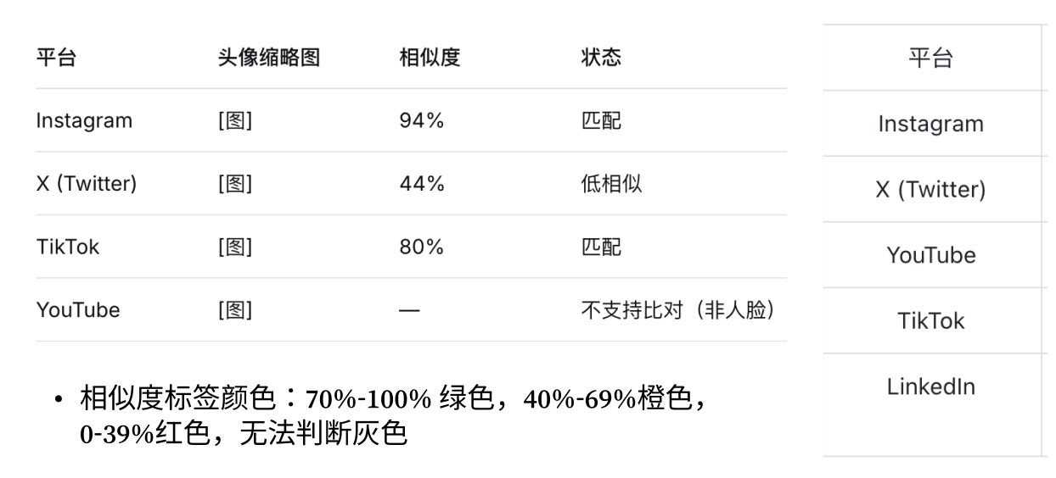

3.3.3 上传照片的真实性回溯（照片反查）
核心目的是为了回答“用户获得的对方照片本身，是不是网络盗图”这个问题，来帮助用户判断是否为虚假身份诈骗

执行流程

将用户上传的每一张照片（无论是否检测到人脸），都通过聚合 PicImageSearch，同时调用百度、Google、Bing等多家搜索引擎进行反向图片搜索

结果输出

对返回的搜索结果进行清洗，过滤掉内容农场、广告等低质量来源，并重点关注其他社交平台或图库网站的结果

针对每张照片给到是否「疑似网络图片」的回答，若判断疑似则给到提醒并关联来源（有则关联）

真实照片

网络图片

3.4 模块4 - 深度档案（公开合规信息）
调研Pipl，LinkedIn，Linktree实际抓取效果
信息来源

Pipl：婚姻/离婚记录、法庭记录链接、个人专业执照&资质、个人房产等资产信息（隐私敏感先不展示）

LinkedIn：职业变动（晋升/跳槽）、教育里程碑（毕业/入学）、荣誉/奖项、出版物等（进一步公开资料需要账号Cookie，且LinkedIn账号需要真人实名，如果反爬难做则只拿Pipl内相关字段数据整合即可）

Linktree / Wikipedia：人生重大事项提及

结果输出

由 LLM将这些信息结构化整合为AI总结，分成情感/法律纠纷风险/重大成长轨迹三大块叙述，若关键节点涉及公开资料则支持链接跳转，页面底部标注「本报告仅供个人参考，不用于非法或商业用途」

